# THỰC HÀNH MẠNG MÁY TÍNH

**LAB 3: THIẾT LẬP MÔ HÌNH TƯỜNG LỬA SOPHOS**

Họ và tên: Trần Nguyễn Gia Long

Lớp: 10ĐH_CNPM1

MSSV: 1050080059

Link Github: <https://github.com/Lzerotwonine/BMMMT-HT/tree/main/Lab%204>

Link video Youtube: <https://youtu.be/ZzaVgkWOJm4>

B. THỰC HÀNH

1. Thiết lập máy chủ Domain Controller

Cài đặt Window Server 2008 trên Vmware Workstation Pro 17.

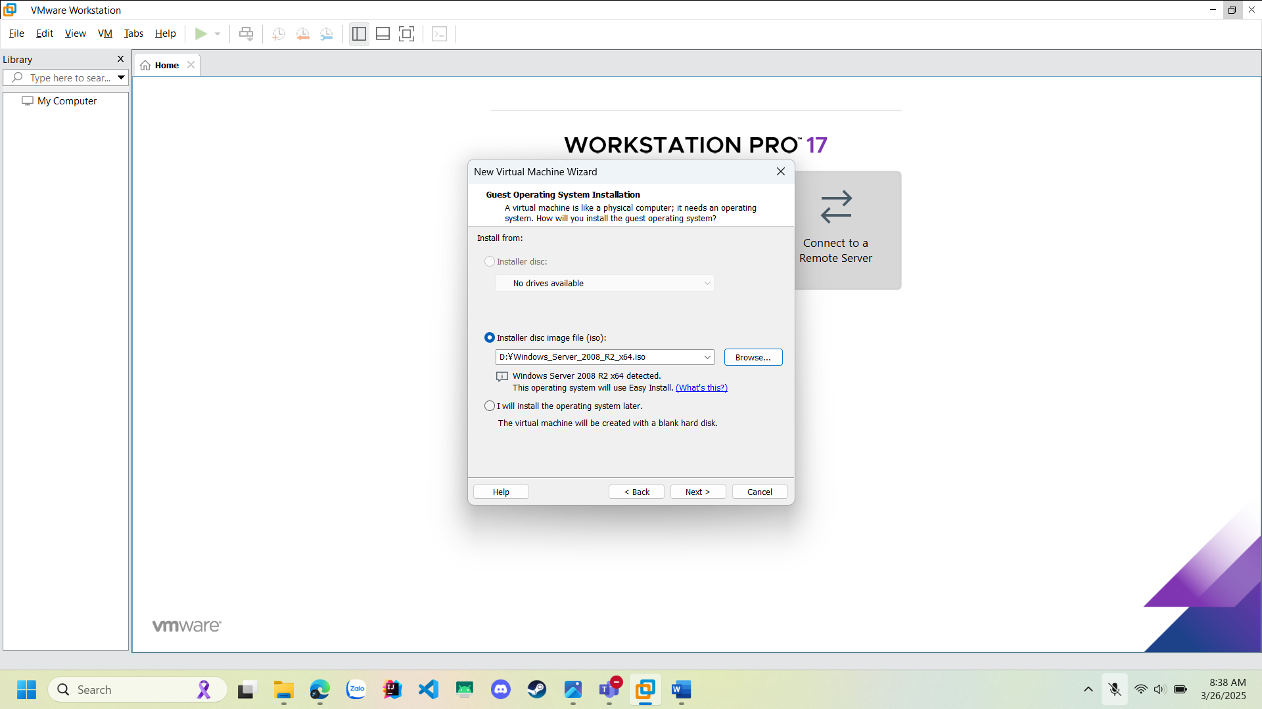

Bước 1: Chuẩn bị máy ảo

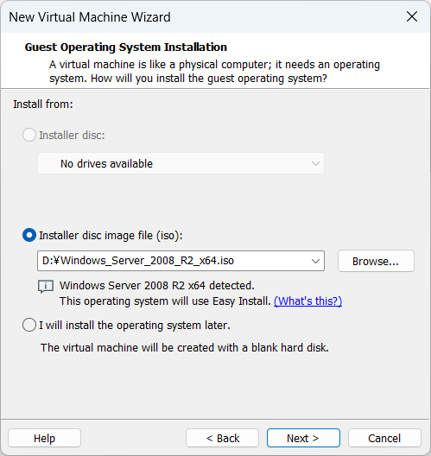

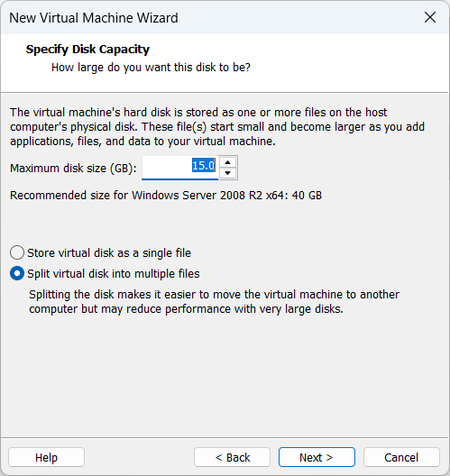

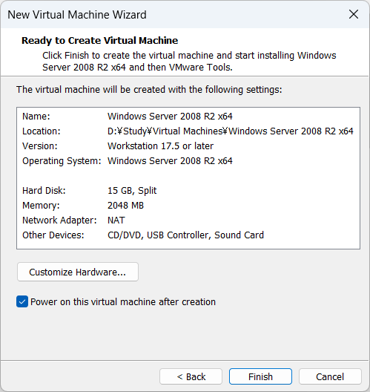

Sau khi cài, sẽ hiển thị như sau:

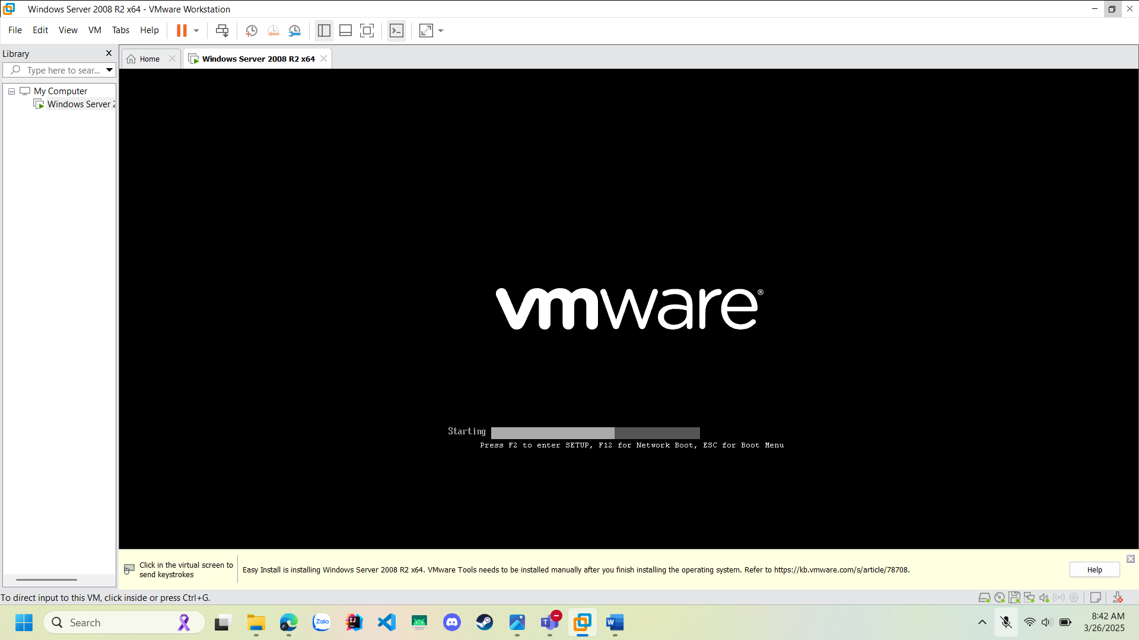

Đợi Window được cài đặt:

